Puissance et énergie, un exercice pour se rappeler

Étude d’une bouilloire électrique

Sur une bouilloire électrique, on trouve une plaque signalétique qui porte les indications suivantes : 1 300 W, 230 V.  - Calcule l’intensité qui traverse la résistance chauffante de la bouilloire.  - De quel fusible de protection est-elle équipée : 1A, 6A, 10 A ?  - Il faut environ 1 minute pour faire chauffer l’eau. Calcule en J puis en kWh l’énergie qu’elle convertit.  Rappel : Deux jeux d’unités sont utilisés :  (J) = (W) x (s) ou (kWh) = (kW) x (h) | 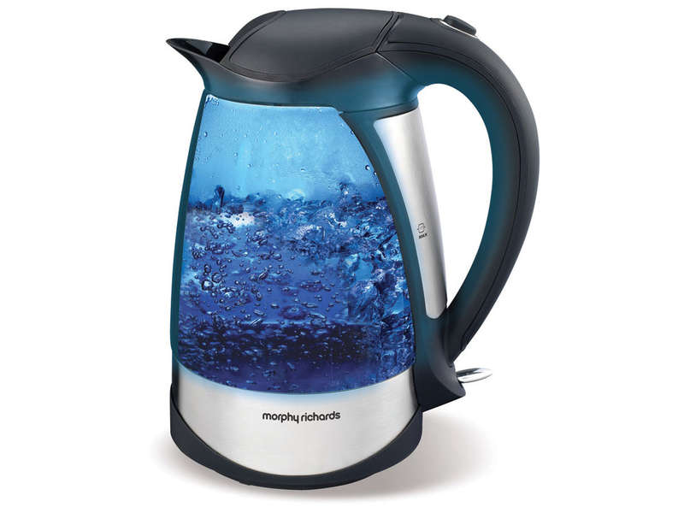

Puissance et énergie, un exercice pour se rappeler

Étude d’une bouilloire électrique

Sur une bouilloire électrique, on trouve une plaque signalétique qui porte les indications suivantes : 1 300 W, 230 V.

- Calcule l’intensité qui traverse la résistance chauffante de la bouilloire.
- De quel fusible de protection est-elle équipée : 1A, 6A, 10 A ?
- Il faut environ 1 minute pour faire chauffer l’eau. Calcule en J puis en kWh l’énergie qu’elle convertit.

Rappel : Deux jeux d’unités sont utilisés :
(J) = (W) x (s) ou (kWh) = (kW) x (h)

Puissance et énergie, un exercice pour se rappeler

Étude d’une bouilloire électrique

Sur une bouilloire électrique, on trouve une plaque signalétique qui porte les indications suivantes : 1 300 W, 230 V.

- Calcule l’intensité qui traverse la résistance chauffante de la bouilloire.
- De quel fusible de protection est-elle équipée : 1A, 6A, 10 A ?
- Il faut environ 1 minute pour faire chauffer l’eau. Calcule en J puis en kWh l’énergie qu’elle convertit.

Rappel : Deux jeux d’unités sont utilisés :
(J) = (W) x (s) ou (kWh) = (kW) x (h)

Correction
Exercice p377 Le livre scolaire



